Transformierende Breathwork Session – vom Kopf in den Körper
12. November 2023
16:00-19.00 Uhr
42 Euro
Kurzer Introtext:
Willkommen zu einer außergewöhnlichen Atemreise, die dich raus aus deinem Kopf in die Tiefen deiner Selbst und deines Körpers führt. Erlaube dir, ein Stückchen mehr bei dir selbst anzukommen und dich selbst neu zu entdecken.

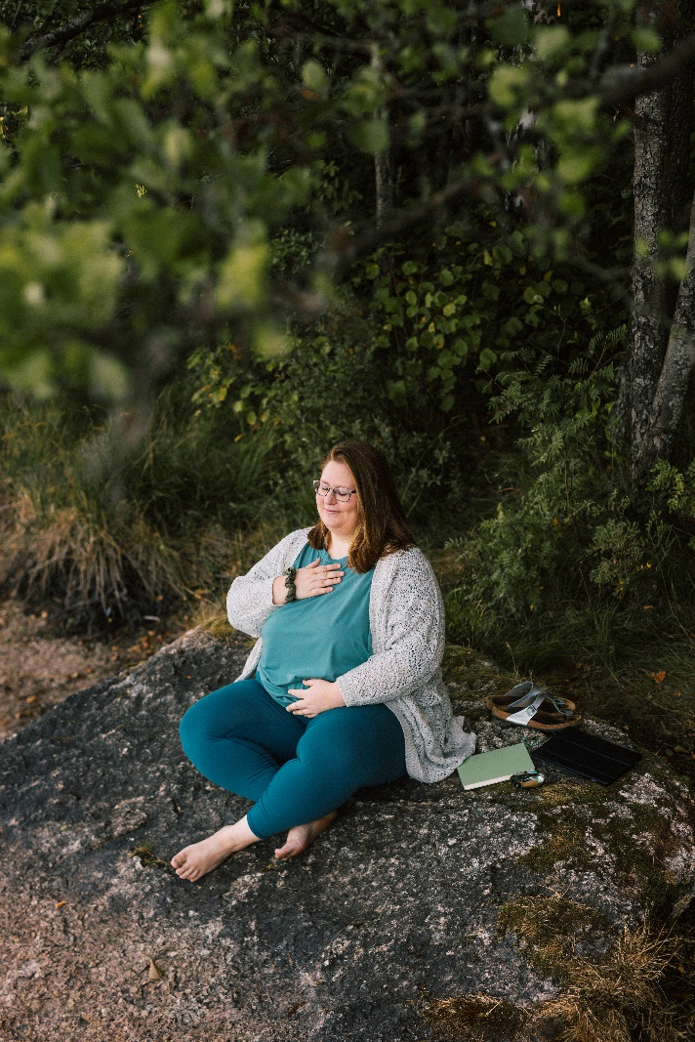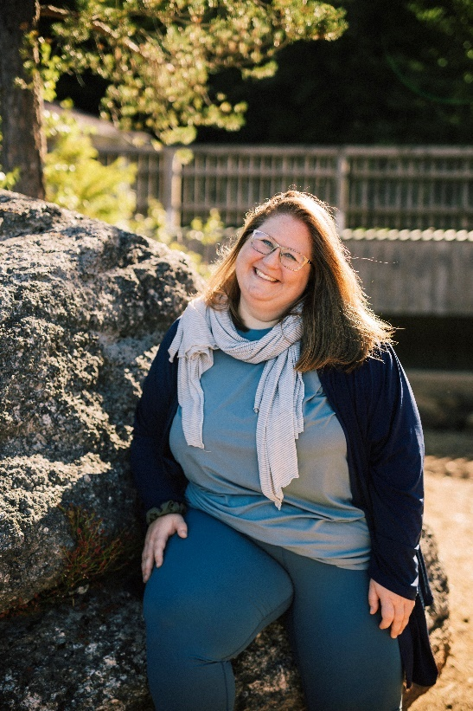
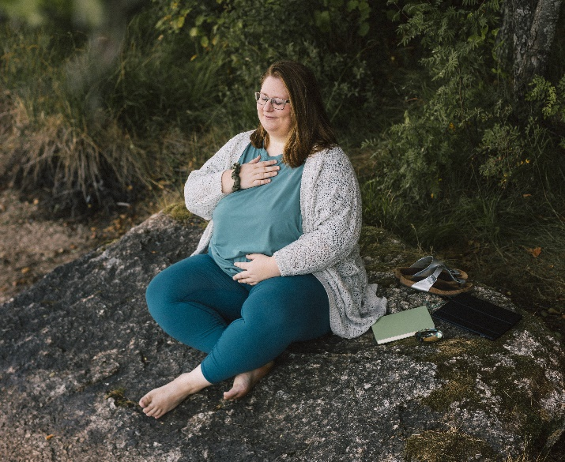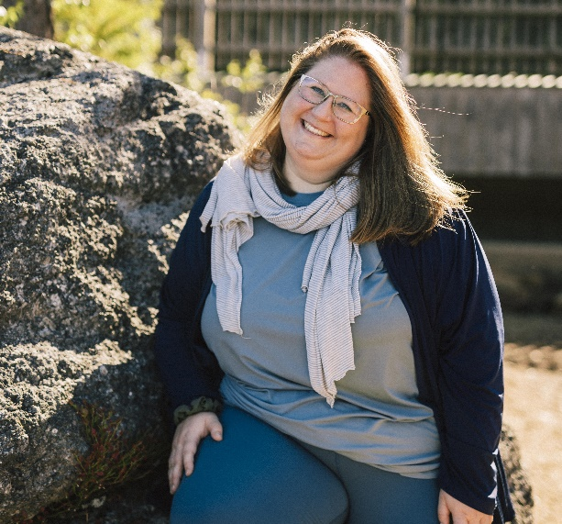

Längere Beschreibung:
Ganz nach dem Motto „weniger denken – mehr fühlen, mehr sein“ unterstützt dich diese kraftvolle Atemreise den Alltag loszulassen und in tiefe Verbindung mit dir selbst zu treten.
In einem zeremoniellen Rahmen wirst du einen transformierenden Breathwork Atemflow erleben, der von mir und wundervoller Musik begleitet wird.
Dein eigener Atem darf dir als Instrument dienen. Wir werden eine sehr simple und gleichzeitig sehr wirkungsvolle Atemtechnik praktizieren - Conscious Connected Breathing bzw. der verbundene Atem. Diese spezielle Art der Atmung hilft uns, den Verstand leiser werden zu lassen und somit tiefer in unser Unterbewusstsein und in unseren Körper eintauchen zu können. Das wird eine wundervolle Erfahrung, die unseren Geist zur Ruhe kommen lässt, uns mit unserer inneren Kraft, Weisheit und Kreativität verbindet und gleichzeitig die Möglichkeit eröffnet, unterdrückten Gefühlen/Erinnerungen/Blockaden Raum zu geben und diese dann vollends loszulassen und zu transformieren, sofern sie dir nicht mehr dienen. Breathwork kann dir zudem dabei helfen, dein sympathisches und parasympathisches Nervensystem zu regulieren und somit deinen Körper wieder ins Gleichgewicht zu bringen.
Jede Breathwork Session ist anders, es gibt ein neues Thema und eine neue, frische Playlist, die dich begleitet und trägt. Jede Breathwork Session wirkt auch anders und schenkt dir genau das, was du jetzt gerade brauchst.
Erlaube dir, dich hinzugeben, dich zu spüren und sei gespannt was sich in dir entfalten möchte.
Die Atemreise findet in einem geschützten Raum in einer kleinen Gruppe statt, in dem du gehalten wirst und du „ganz du selbst“ sein kannst, mit allem, was gerade da ist. Als Breathwork Facilitatorin unterstütze ich dich in diesem Prozess mit Musik, meiner Stimme und Bodywork.

Ablauf der ca. 3-stündigen transformierenden Breathwork Session:
Zu Beginn kommen wir gemeinsam im Raum an und erden uns. Danach starten wir mit einer Breathwork-Einführung, sodass du dich sicher deinem intensivierten Atem hingeben kannst. Die eigentliche transformierende Breathwork Session dauert ca. eine Stunde und wird von Musik begleitet. Sie findet im Liegen und mit Augenmaske statt. Nach der aktiven Atmung darfst du sanft landen. Wir haben nun Raum und Zeit für die Integration deiner Erfahrung und gemeinsames Sharing.

Brauche ich Vorkenntnisse, um an einer Transformational Breathwork Session teilzunehmen?
Du brauchst keinerlei Vorkenntnisse oder Erfahrungen in Yoga, Pranayama oder anderen Breathwork-Techniken. Du wirst während der gesamten Session von mir genau angeleitet und geführt.

Kontraindikationen – unbedingt lesen!:
Auch wenn Conscious Connected Breathing/verbundene Atmung eine sehr sichere und kraftvolle Atemtechnik ist, ist sie bei folgenden Konditionen nicht geeignet:
• Schwangerschaft
• Herz-Kreislauf-Erkrankungen
• Unkontrollierter sehr hoher Bluthochdruck
• Hoher Augeninnendruck / Glaukom
• Vorangegangene Schlaganfälle
• Klinische Psychosen und Angststörungen, Schizophrenie
• Epilepsie
• Frische Verletzungen und Knochenbrüche
• Osteoporose
• COPD
• Solltest du Asthma haben, dann bringe bitte deinen Inhalator mit (und gib mir Bescheid)
• Einnahme von Antidepressiva (kläre das vorher mit deinem Arzt/Therapeuten)

Mit Buchung der Breathwork Session, bestätigst du gleichzeitig, dass keine der oben genannten Kontraindikationen auf dich zutrifft.

Über Lena:
Ich bin Lena und begleite neugierige Menschen dabei, wieder mit sich selbst (und anderen) authentisch und wohlwollend in Verbindung zu kommen.
In meiner Arbeit greife ich auf meine Erfahrungen und Erkenntnisse als Mensch, Wirtschaftspsychologin, Coachin, Breathwork Facilitatorin, Projektorin (Human Design) und vielen weiteren Aus-/Fortbildungen im Bereich von Bodywork, Human Design, Nervensystem-Arbeit, (positiver) Psychologie und (spiritueller) Bewusstseinsarbeit zurück – gleichermaßen bewusst verkopft und intuitiv.
Instagram: lenapfeiffer.de
Entdecke und nutze die Kraft deines Atems.

Die Bezahlung (45 Euro) erfolgt über Lena. Lena kontaktiert dich dafür noch separat via E-Mail.
Kontakt bei Fragen / Buchungen / Stornierungen:
hallo@lenapfeiffer.de

